ГККП «МЕЖШКОЛЬНЫЙ УЧЕБНО-ПРОИЗВОДСТВЕННЫЙ КОМБИНАТ ГОРОДА СТЕПНОГОРСК
ПРИ ОТДЕЛЕ ОБРАЗОВАНИЯ ПО ГОРОДУ СТЕПНОГОРСК УПРАВЛЕНИЯ ОБРАЗОВАНИЯ АКМОЛИНСКОЙ ОБЛАСТИ»
№ | ФИО педагога/тех.персонала | Наименование организации, должность | Фото 3*4 | Нагрузка и расписание | № приказа и дата назначения | Какую категорию имеет, приказ №, дата присвоения, наличие сертификатов | Сведения о передвижении по образовательным учреждениям (приказ об увольнении №, дата, куда был трудоустроен)
 | Кубрина Светлана Викторовна | Руководитель, учитель дисциплины «Основы предпринимательства и бизнеса» |  | 1 ставка,  8 часов  пн-пт. 8.30 - 18.30  обед 13.30 - 14.00 занятия 14.00 - 15.30 (согласно расписания) | № 361, 30.11.2021 | Педагог-эксперт,  приказ № 98, 30.06.2023;  Тертья категория «Руководитель-организатор», приказ № 206, 01.09.2023  Сертификат №001007-2019г, №77-0002964-2020г, №0878-2020г, БЖ №009832-2020г, №0537082-2022г, №00022524195-2022г, №2323-2022 г. – курсы повышения квалификации  Сертификат №01065505-2023г, №01117133-2023г. - ОЗП
 | Тулупова Александра Николаевна | Зам.руководителя по УПР,  учитель профиля  «Графический и мультимедийный дизайн» | 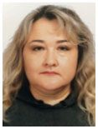 | 1 ставка,  8 часов  пн-пт. 8.30 - 18.30  обед 13.30 - 14.00  занятия 14.00 - 15.30 (согласно расписания) | № 44, 01.09.2021 | Педагог-модератор, приказ №397, л-с 16.09.2024, сертификат Д-233222-2024, сертификат 054347-2024 – курсы повышения квалификации, сертификат №01711172-2024 ОЗП
 | Коломиец Ирина Васильевна | Ио зам.руководителя по АХЧ  Бухгалтер | 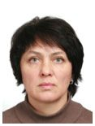 | пн-пт. 8.00 - 19.00  сб. 8.00 - 18.00  обед 13.00 - 13.30 | № 43, 01.07.2017
 | Абильгалимова Нургуль Бахытовна | Главный бухгалтер |  | пн-пт. 8.00 - 17.00  обед 12.00 - 13.00 | № 41, 06.10.2008
 | Айтхожин Амир Бегалинович | Учитель профиля  «Техническое обслуживание, ремонт и эксплуатация автомобильного транспорта», механик | 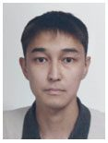 | 9 часов  0,5 ставки  пн-пт. 8.00 - 16.30 обед 12.00 - 14.00 | № 48, 01.09.2020 | Педагог-модератор, приказ №32/02-02 от 02.09.2024 г, сертификат Д-233129-2024, сертификат 01756044-2024 ОЗП
 | Базаров Болат Смагулович | Учитель профиля «Техническое обслуживание, ремонт и эксплуатация автомобильного транспорта» | 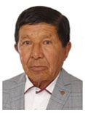 | 25 часов  пн-пт. 13.00 - 17.30  (согласно расписания занятий) | № 13, 02.08.2010 |  | Приказ №39/02-02 от 18.08.2025 г
 | Бекмагамбетова Бибигуль Ельтаевна | Учитель профиля  «Документационное обеспечение управления и архивоведение», дисциплины «Глобальные компетенции» | 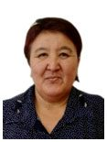 | 9 часов и 16 часов  пн-пт. 13.00 - 18.00 (согласно расписания занятий) | № 3, 01.09.2004 | Педагог-модератор, приказ 195, 18.08.2023  Сертификат №000982-2019г БЖ №009869-2020г, №0879-2020г, №0536816-2022г. – курсы повышения квалификации
 | Беккажинов Дулат Даулетбекулы | Учитель профиля  «Техническое обслуживание, ремонт и эксплуатация автомобильного транспорта» | 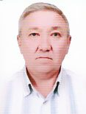 | 25 часов  пн-пт. 13.00 - 17.30 (согласно расписания занятий) | № 37 31.08.2023
 | Довгаль Наталья Николаевна | Методист |  | 0,5 ставки  пн-пт. 15.00 - 19.00 | № 43 31.08.2023 | Педагог-иследователь,  приказ №79, 21.10.2024  Первая квалификационная категория зам.руководителя организации образования, 31.05.2021
 | Жутов Ян Валерьевич | Мастер производственного обучения по практическому вождению | 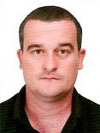 | 1,5 ставки  пн-пт. 8.00 - 19.00 сб. 8.00 - 16.00  обед 12.00 - 12.30 | № 36 31.08.2023 |  | Приказ №05/02-02 от 29.02.2024 г
 | Забудько Юрий Александрович | Мастер производственного обучения по практическому вождению | 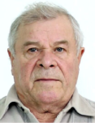 | 1,5 ставки  пн-пт. 8.00 - 19.00  сб. 4 часа, (согласно графика)  обед 12.00 - 13.00 | №27, от 02.09.2024 |  | Приказ №58/02-02 от 29.11.2024
 | Зворыгин Павел Юрьевич | Преподаватель IТ-классов, учитель профиля  «Робототехника и встраиваемые системы» | 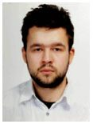 | 10 часов и 15 часов  пн,ср,пт. 13.00 - 16.00  вт,чт. 9.00 - 18.30 (согласно расписания занятий) | № 59, 04.09.2018 | Педагог-модератор, приказ № 35, 05.08.2021  Сертификат №000348512-2021г - ОЗП
 | Кенжин Коблан Калилуллинович | Учитель профиля  «Социально-культурная деятельность» | 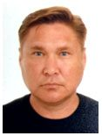 | 9 часов  вт - чт. 14.00 - 17.00 (согласно расписания занятий) | № 45, 01.09.2021 |  | Приказ №24/02-02 от 29.08.2024  Дом Творчества
 | Калич Александр Анатольевич | Мастер производственного обучения по практическому вождению | 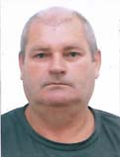 | 1,5 ставки  пн-пт. 8.00 - 19.00  сб. 4 часа, (согласно графика)  обед 12.00 - 13.00 | №28, от 02.09.2024
 | Катаев Аскар Субатаевич | Мастер производственного обучения по практическому вождению | 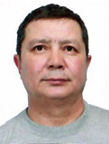 | 1,5 ставки  пн-пт. 8.00 - 19.00  сб. 4 часа, (согласно графика)  обед 12.00 - 13.00 | № 59, 02.12.2024
 | Лисовол Любовь Павловна | Учитель профиля  «Дизайн»,  лаборант |  | 9 часов  0,5 ставки  пн-пт. 9.00 - 16.30 обед 13.00 - 14.00 | № 1, 01.01.2004 | Первая категория, приказ № 47, 01.09.2021  Сертификат №3144-2021г. – курсы повышения квалификации
 | Сипульдин Олжас Амангельдинович | Учитель профиля  «Техническое обслуживание, ремонт и эксплуатация автомобильного транспорта», мастер п/о | 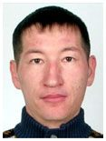 | 13 часов  0,5 ставки  пн-пт. 12.00 - 18.00 (согласно расписания занятий) | № 49, 01.09.2020 | Сертификат №3144-2021 г – курсы повышения квалификации | Приказ №38/02-02 от 24.09.2024 г  Завод ГМЗ
 | Сулейменов Абай Хакимович | Мастер производственного обучения по практическому вождению | 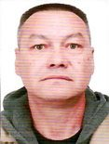 | 1,5 ставки  пн-пт. 8.00 - 19.00  сб. 4 часа, (согласно графика)  обед 12.00 - 13.00 | № 35, 31.08.2023
 | Титовский Дмитрий Владимирович | Учитель профиля «Организатор» |  | 9 часов  0,5 ставки  ср-чт-пт. 14.00 - 16.30 (согласно расписания занятий) | №35, от 04.09.2024 | Педагог-модератор, приказ №480 лс от 20.12.2021 г | Приказ №67/02-02 от 11.11.2025 г
 | Яковлев Сергей Владимирович | Мастер производственного обучения на автотренажере | 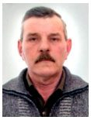 | 1,1 ставки  пн-пт. 9.00 - 18.00  обед 12.00 - 13.00 | № 8, 21.02.2022
 | Макарова Евгения Анатольевна | Психолог | 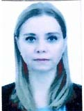 | 0,5 ставки  пн-пт. 14.00-18.00 | №36, от 04.09.2024 | Педагог-исследователь, приказ №79, от 21.10.2024 г | Приказ №28/02-02 от 30.05.2025 г
 | Аксёнова Алёна Витальевна | Лаборант | 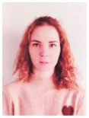 | 1 ставка  пн-пт. 8.30 – 17.00 | № 45, 01.09.2023
 | Кусаинова Меруерт Оспановна | Переводчик | 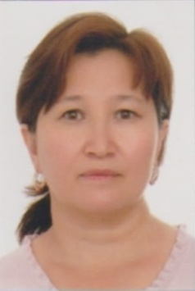 | 0,5 ставки  пн-пт. 8.30 - 12.00 | № 25, от 02.09.2024
 | Василькова Светлана Григорьевна | Уборщица производственных помещений |  | 1,5 ставки  пн-пт. 8.00 - 16.30 обед 12.00 - 12.30 | № 29, 02.09.2013
 | Водопьянов Владимир Александрович | Дворник | 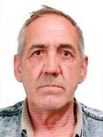 | 1 ставка  пн-пт. 7.30 - 16.00 обед 11.00 - 11.30 | № 38, 31.08.2023 |  | Приказ №45, от 22.10.2024
 | Волгина Татьяна Васильевна | Сторож | 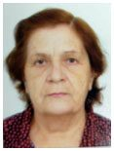 | 1 ставка  согласно графика | № 5, 12.02.2009
 | Гаца Алена Александровна | Уборщица производственных помещений | 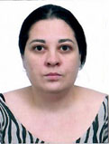 | 1,5 ставки  пн-пт. 8.00 - 16.30 обед 12.00 - 12.30 | № 5, 13.01.2025 |  | Приказ №14/02-02, от 06.03.2025
 | Димова Валентина Михайловна | Секретарь  Делопроизводитель | 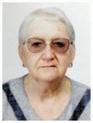 | 1,5 ставки  пн-пт. 8.30 - 17.00 обед 12.00 - 12.30 | № 76, 04.10.2022
 | Ерёменко Константин Юрьевич | Рабочий по обслуживанию зданий | 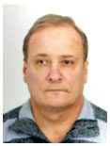 | 1,5 ставки  пн-пт. 8.30 - 17.00 обед 12.00 - 12.30 | № 24, 03.06.2019
 | Есиркепова Санимжан Комекбаевна | Переводчик |  | 0,5 ставки  пн-пт. 8.30 - 12.30 | № 75, 04.10.2022 |  | Приказ №9/02-02, от 02.02.2026
 | Искакова Кульпаш Сабиевна | Вахтер | 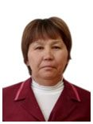 | 1 ставка  пн-пт. 8.00 - 16.30 обед 12.30 - 13.00 | № 9, 01.08.2012 |  | Приказ №12/02-02, от 14.02.2025
 | Кабитова Ботагоз Ельтаевна | Уборщица производственных помещений | 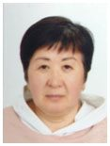 | 1,5 ставки  пн-пт. 8.00 - 16.30 обед 12.00 - 12.30 | № 11, 31.05.2023
 | Казыбаева Шолпан Ибрагимовна | Уборщица производственных помещений | 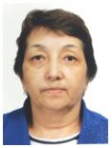 | 1,5 ставки  пн-пт. 8.00 - 16.30 обед 12.00 - 12.30 | № 32, 03.05.2022 |  | Приказ №62/02-02 от 27.12.2024
 | Калашников Петр Петрович | Рабочий по обслуживанию зданий | 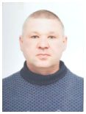 | 1,5 ставки  пн-пт. 8.30 - 17.00 обед 12.00 - 12.30 | № 19, 06.06.2018
 | Камилат Зоя | Уборщица производственных помещений | 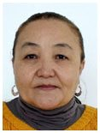 | 1,5 ставки  пн-пт. 8.00 - 16.30 обед 12.00 - 12.30 | № 11, 11.02.2017 |  | Приказ №42/02-02, от 29.08.2025
 | Макеева Кунсулу | Медсестра | 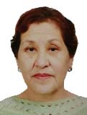 | 1 ставка  пн-чт. 8.00 - 16.30  пт. 8.00 - 15.30  обед 12.00 - 12.30 | № 41, 31.08.2023 |  | Приказ №38/02-02, от 08.08.2025
 | Рязанова Нина Федоровна | Сторож | 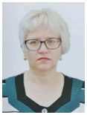 | 1 ставка  согласно графика | № 12, 17.05.2016
 | Садвокасов Серик Ашимович | Дворник | 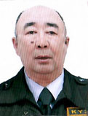 | 1 ставка  пн-пт. 7.30 - 16.00 обед 11.00 - 11.30 | № 57, 13.11.2024 |  | Приказ №69/02-02, от 13.11.2025
 | Смирнова Елена Владимровна | Инженер по оборудованию |  | 0,5 ставки  пн-пт. 9.00 - 12.30  сб. 9.00 - 11.30 | № 32, 31.08.2023
 | Сорокина Галина Анатольевна | Сторож | 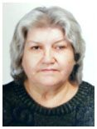 | 1 ставка  согласно графика | № 15, 17.03.2022
 | Столбов Алексей Юрьевич | Лаборант | 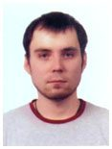 | 1,5 ставки  пн-пт. 8.30 - 17.00 обед 12.00 - 12.30 | № 24, 07.04.2015 |  | Приказ № 4/02-02 от 10.01.2025  СофтЭл
 | Таскаева Наталья Владимиролвна | Гардеробщица | 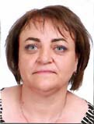 | 0,5 ставки  пн-пт. 13.30 - 17.30 | №30, от 02.09.2024
 | Водопьянов Владимир Александрович | Дворник |  | 1 ставка  пн-пт. 7.30 - 16.00 обед 11.00 - 11.30 | № 35, 15.07.2025
 | Ерещенко Надежда Владимировна | Учитель профиля «Организатор» | 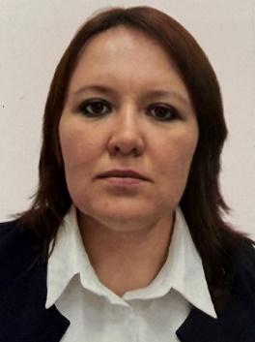 | 9 часов  0,5 ставки  ср-чт-пт. 14.00 - 16.30 (согласно расписания занятий) | №68, от 12.11.2025 | Педагог-эксперт, приказ №164 от 31.12.2021 г
 | Солдатова Валентина Николаевна | Уборщица производственных помещений | 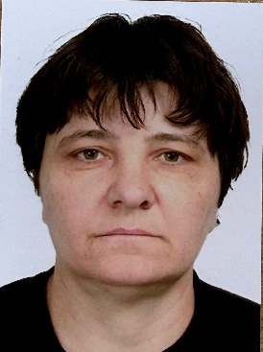 | 1,5 ставки  пн-пт. 8.00 - 16.30 обед 12.00 - 12.30 | № 52, 04.09.2025
 | Мухамеджарова Бекзат Темиртасовна | Медсестра | 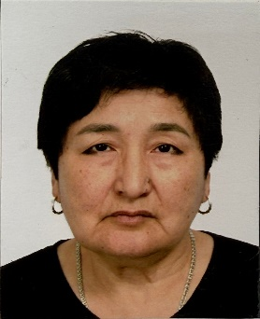 | 1 ставка  пн-пт. 7.30 - 16.00  обед 12.00 - 12.30 | № 40, 25.08.2025
 | Разиден Разия Жаныбековна | Лаборант | 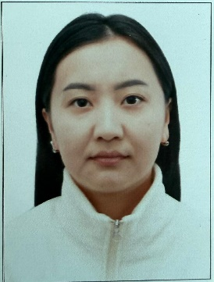 | 1 ставка  пн-пт. 8.30 - 17.00  обед 12.00 - 12.30 | № 10, 04.02.2026

